# 战局流程

## 游戏开始

### 1.1玩家进场

1、游戏开始后，播放玩家进场动画以及音效等。

### 1.2起手换牌

1、玩家进场效果结束后，进入起手换牌阶段。

2、先手玩家可以看到3张牌，后手玩家看到4张牌。

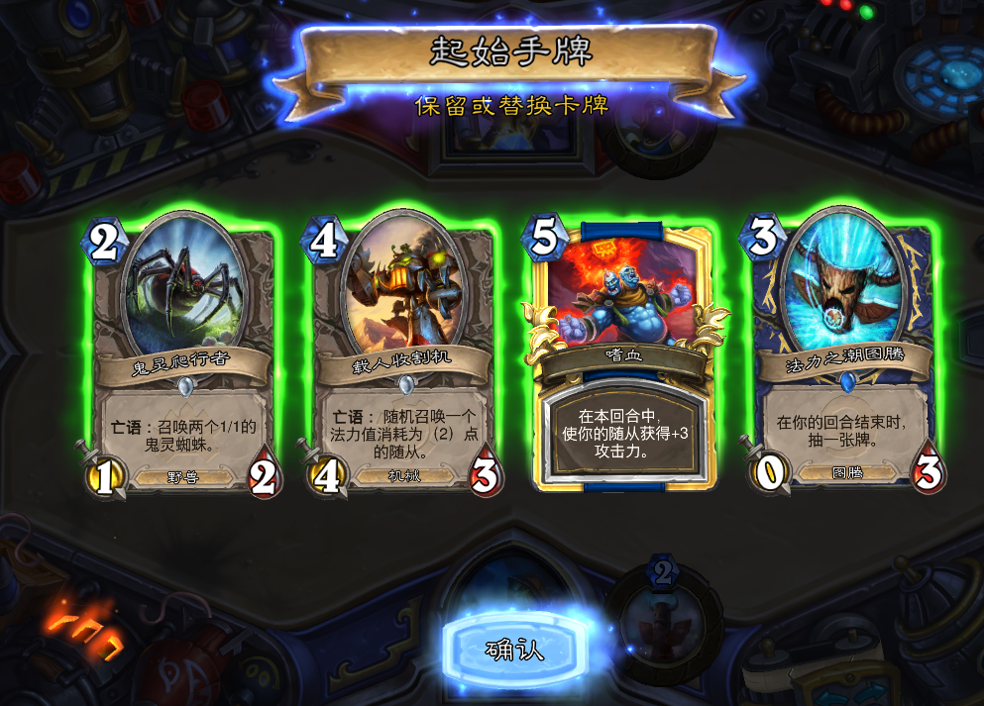

3、点击卡牌，卡牌变为更换状态，点击确认按钮可以替换掉更换状态的卡牌。

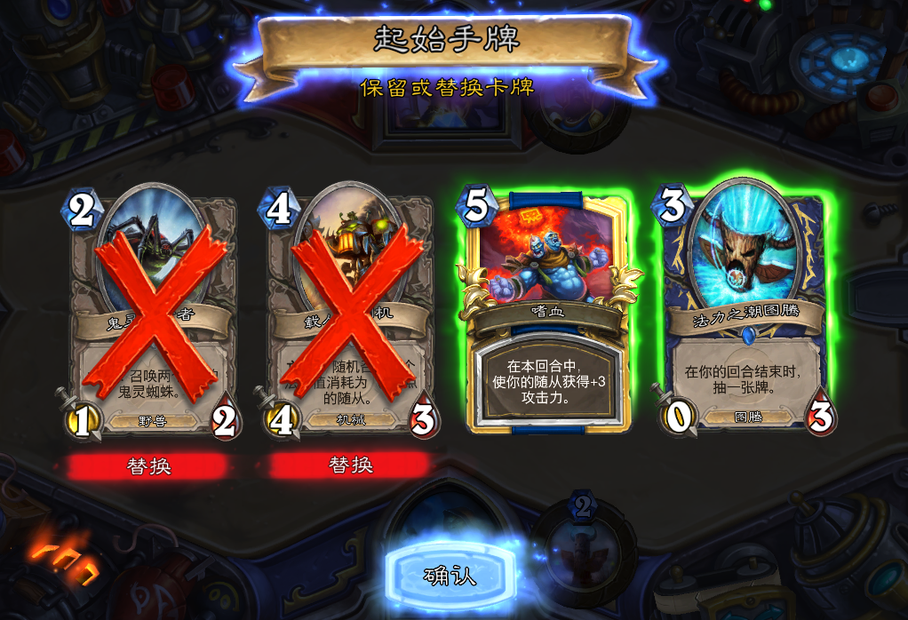

4、点击处于更换状态的卡牌可以取消更换状态。

5、起手换牌阶段有时间上限，目前定为60秒。

6、当换牌时间只剩最后15秒时，下方出现15秒倒计时。

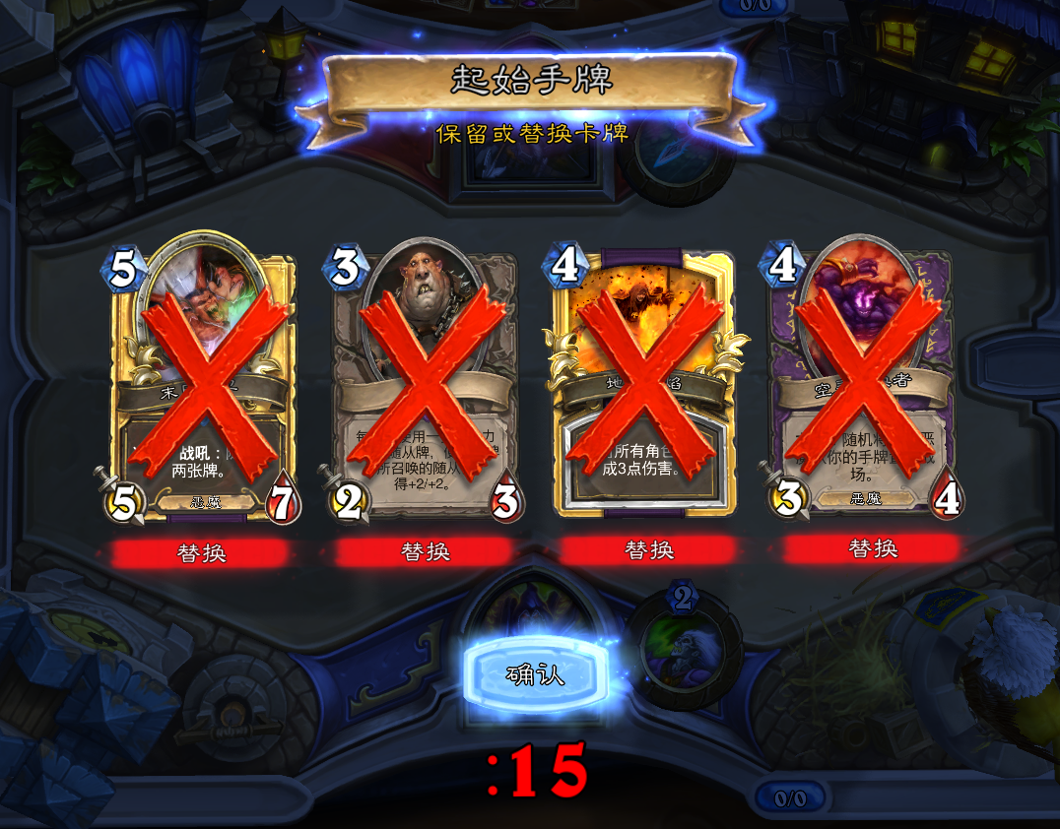

7、如果换牌时间结束玩家未点击确认按钮，则按照时间结束时玩家所选择的进行换牌操作。

换牌结束后进入先手玩家的回合。

8、玩家点击确认完成换牌操作之后，隐藏确认按钮，无法再次进行换牌操作，如果对方玩家未完成换牌操作，则停留在此界面直到对方换牌完成。

9、换牌完成后，双方进入对战回合，后手玩家额外获得一张幸运币卡牌。

## 二、回合流程

### 2.1回合开始结束

1、起手换牌结束之后先手玩家的回合开始。

2、先手玩家点击回合结束按钮，回合结束，然后后手玩家回合开始。

3、后手玩家点击回合结束按钮，回合结束，然后先手玩家回合开始。

### 2.2回合时间

1、每个玩家的回合时间有上限，目前定为90秒。

2、当玩家操作时间只剩15秒时，屏幕上出现15秒时间倒计时。

3、回合时间到上限后，强制结束该玩家回合。

### 2.3回合结束提示

1、当玩家点击回合结束按钮时，检查玩家的随从。

2、如果玩家有可操作的随从，则弹出提示框“您还有可操作的随从！”，提示框放置在回合结束按钮下方。

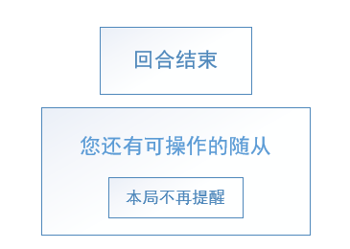

3、当弹出提示后，玩家再次点击回合结束按钮，则结束本回合。

4、玩家点击提示框中的“本局不再提醒”按钮，则之后不再弹出此提示框。

5、弹出本提示框后，玩家未点击“回合结束”和“本局不再提示”，去进行了随从操作，当场上无可操作的随从时，自动关闭此提示框。

## 三、规则说明

### 3.1抽牌规则

1、每个玩家回合开始时从牌库抽一张牌。

### 3.2费用规则

1、每个回合开始时，玩家增加1点费用上限。

2、每个回合开始时，自动补充可用费用到上限。

3、初始费用上限为0，费用上限最高为10。

### 3.3疲劳规则

1、当牌库中的牌全部抽完之后，再次抽牌开始抽取疲劳牌。

2、疲劳牌的效果为对抽牌的玩家造成伤害，第一张造成1点伤害，以后每张增加1点伤害。

3、当进入疲劳以后，牌库里面又放入了卡牌，则优先抽取该卡牌，当牌库中的卡牌抽完后，继续按照之前的疲劳状态抽取疲劳牌。

### 3.4战场规则

1、战场上每边可上随从数量有上限，暂时定为每边7个。

2、当战场上随从数量达到上限以后，无法再继续使用手牌中的随从牌。

## 四、手牌规则

### 4.1随从牌

#### 4.1.1需要选择目标

1、将手牌拖动到战场上可以使用手牌。

2、手牌使用后播放该卡牌的使用特效，然后进入目标选择状态。

3、处于目标选择状态时，将场上可选择的目标高亮标出，整个场景呈灰暗状态。

4、点击高亮的目标可完成手牌使用，然后随从进场，播放进场特效，触发随从效果。

5、点击场景其他地方，可取消本次手牌使用，卡牌返回手牌区。

#### 4.1.2不需要选择目标

1、将手牌拖动到战场上可以使用手牌。

2、手牌使用后播放该卡牌的使用特效，然后随从进场，播放进场特效，触发随从效果。

### 4.2法术牌

#### 4.2.1需要选择目标

1、将手牌拖动到战场上可以使用手牌。

2、手牌使用后播放该卡牌的使用特效，然后进入目标选择状态。

3、处于目标选择状态时，将场上可选择的目标高亮标出，整个场景呈灰暗状态。

4、点击高亮的目标可完成手牌使用，然后播放法术特效，触发法术效果。

5、点击场景其他地方，可取消本次手牌使用，卡牌返回手牌区。

#### 4.2.2不需要选择目标

1、将手牌拖动到战场上可以使用手牌。

2、手牌使用后播放该卡牌的使用特效，然后播放法术特效，触发法术效果。

### 4.3装备牌

1、装备牌的使用规则参考随从牌，将随从进场改为武器进场。

### 4.4手牌显示

1、手牌中满足使用要求可使用的手牌，用绿色高亮边框标出。

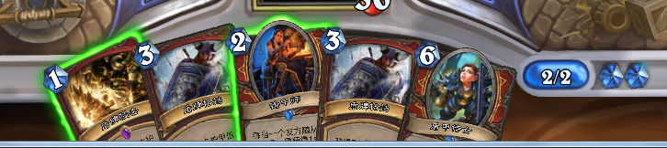

2、当战场上存在影响手牌的因素时，卡牌上的数值会根据条件实时变化，包括卡牌费用、攻击、生命、耐久和卡牌描述中的数值。、

3、当手指按在手牌上时，弹出对应卡牌放大的图鉴TIPS，松开手指收回TIPS。

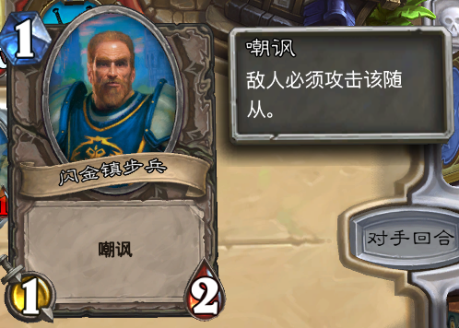

### 4.5手牌使用要求

#### 4.5.1费用要求

1、手牌使用需要满足费用，当费用足够时才能使用。

#### 4.5.2随从牌要求

1、使用随从牌时，需要场上有空余位置，当场上没有位置时，随从牌无法使用。

#### 4.5.3法术牌要求

1、需要选择目标的法术牌，如果场上没有可施法的目标时，该法术牌无法使用。

## 五、随从操作

### 5.1点击己方可操作的随从

1、将战场上己方可操作的随从用绿色高亮边框标出。

2、点击己方可操作的随从，点击后进入目标选择状态。

3、处于目标选择状态时，将该随从可攻击的目标高亮标出，整个场景呈灰暗状态。

4、点击高亮的目标可完成本次攻击，播放随从攻击动画，完成本次攻击效果。

5、点击场景其他位置可取消本次攻击。

### 5.2点击刚上场的处于休眠状态的己方随从（冲锋除外）

1、点击刚上场的处于休眠状态的己方随从（冲锋除外），则弹出渐隐提示“随从召唤上场后无法再本回合内进行攻击”。

### 5.3点击本回合内攻击次数用完的随从

1、点击本回合内攻击次数用完的随从，则弹出渐隐提示“该角色已经进行过攻击了”。

### 5.4点击敌方随从

1、点击敌方随从，弹出渐隐提示“长按随从可查看详细信息”。

### 5.5长按随从

1当长按住随从的时候，弹出该随从的卡牌图鉴TIPS信息。



## 六、游戏结束

### 6.1游戏胜利

1、当敌方英雄的血量降为0，你的英雄血量大于0时，你获得游戏的胜利，弹出游戏胜利界面，结算本场收获。

### 6.2游戏失败

1、当敌方英雄血量大于0，你的英雄血量降为0时，你本次游戏失败，弹出游戏失败界面，结算本场收获。

### 6.3游戏平局

1、当双方英雄血量同时降为0时，本次游戏本局结束，弹出本局界面，结算本场收获。